**Тема уроку.**Природні й синтетичні органічні речовини

**Цілі уроку:**узагальнити знання учнів про органічні речовини природного походження; показати значення штучних і синтетичних органічних речовин, можливість їх одержання з природних органічних і неорганічних речовин; розкрити значення органічної хімії, причини різноманіття органічних речовин.

**Тип уроку:**застосування знань,умінь і навичок.

**Форми роботи:**евристична бесіда,групова робота.

**Обладнання:**зразки природних,штучних і синтетичних сполук,схема класифікації органічних сполук.

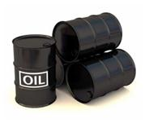Хід уроку

**І. Організація класу**

**ІІ. Актуалізація опорних знань. Мотивація навчальної діяльності**

*1.            Заслуховування повідомлень учнів про біологічну роль і значення нуклеїнових кислот*

*2.            Фронтальне опитування*

1)           Назвіть природні полімери, які ви знаєте з курсу хімії та біології. Де в природі трапляються ці полімери?

2)           Які природні корисні копалини є джерелами органічних сполук? (*Розглядаємо колекції* *«Нафта й продукти її переробки»,* *«Кам’яне вугілля й продукти переробки», схему «Продукти переробки природного газу»*.)

3)           У чому полягає причина різноманіття органічних сполук? (*Розглядаємо схему «Класифікації органічних сполук».*)

4)           Які речовини називаються гомологами? Наведіть приклади гомологічних рядів.

5)           Які речовини називаються ізомерами? Які види ізомерії поширені в органічній хімії? Наведіть приклади.

6)           Чим відрізняються природні й хімічні органічні речовини? Природні: рослинного й тваринного походження. Хімічні: штучні (отримані на основі природних) і синтетичні (немає аналогів у природі).

**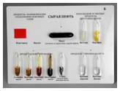****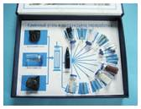**

**ІІІ. Застосування знань, умінь і навичок**

**Групова робота**

Групи заздалегідь готують відповіді, а на уроці представляють підготовлені схеми, таблиці, презентації.

***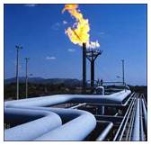******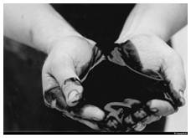******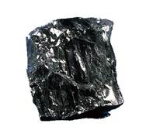***

***1. Розгляд схеми переробки природного газу***

**Склад і використання природних і супутнього нафтових газів**

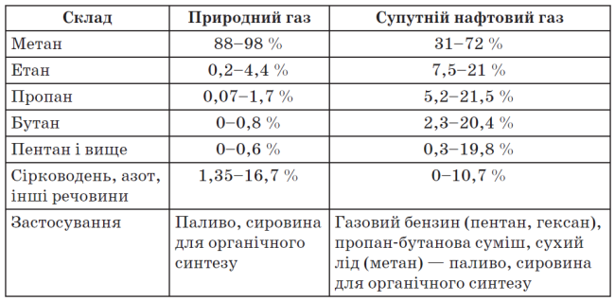

Розглядаємо схему використання природного газу.

1)           Як паливо. (Назвіть галузі промисловості, де природний газ використовується як паливо.)

2)           Як сировина хімічних виробництв.

***2. Розгляд******схеми переробки нафти***

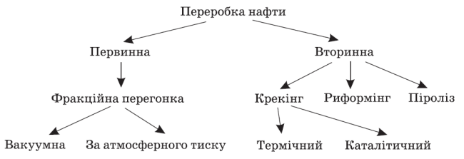

***3.******Схема переробки кам’яного вугілля***

Переробка вугілля — суха перегонка — полягає в його хімічному розкладанні без доступу повітря. Розрізняють два види сухої перегонки: напівкоксування (500–550°С) і коксування — промисловий метод переробки кам’яного вугілля, що полягає в нагріванні його без доступу повітря до 900–1050°С.

**Продукти первинної перегонки нафти та їх використання**

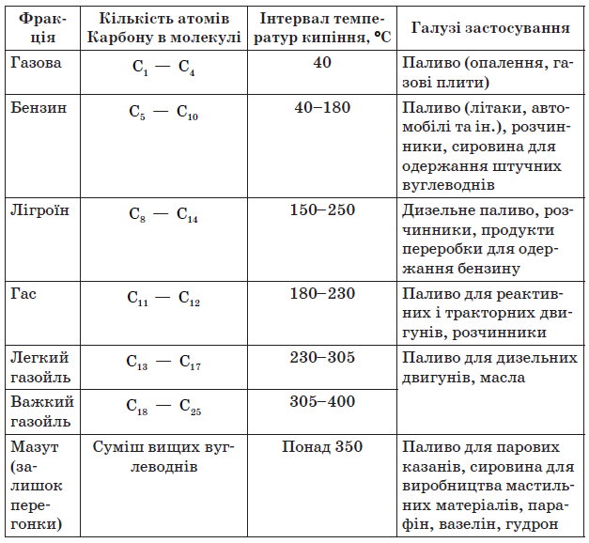

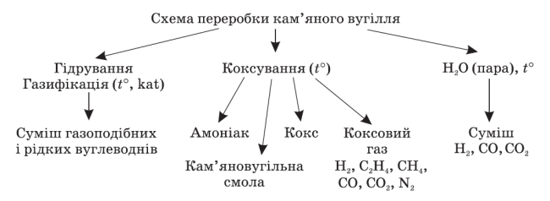

*4.            Штучні органічні речовини (на прикладі ацетатного волокна, нітроцелюлози)*

*5.            Синтетичні органічні речовини (на прикладі капрону)*

*6.            Полімерні матеріали*

**IV. Підбиття підсумків уроку**

Учитель узагальнює відповіді учнів, оцінює роботу учнів на уроці.

**V.****Домашнє завдання**

Опрацювати матеріал параграфа, відповісти на запитання до нього, виконати вправи.

**Творче завдання.**Підготувати повідомлення про властивості однієї-двох синтетичних або штучних речовин, їх застосування і значення.